Operační zesilovače
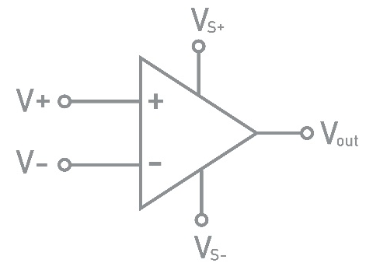
Základ
- Operační zesilovač je elektronická součástka, která umožňuje realizaci různých matematických operací.
- Vstupy a výstupy: Dva vstupy (invertující označený „-“ a neinvertující označený „+“) a jeden výstup. A oddělené napájení.
- Použití:
- k úpravě signálů (zesílení, filtrace)
- Převodníky signálů
- Matematické operace: Podle typu zapojení
Ideální operační zesilovač
- Vstupní odpor (R_{in}) je ideálně nekonečný (neteče tam žádný proud)
- Výstupní odpor (R_{out}): Nulový (můžeme tedy odebírat nekonečný proud)
- Nekonečné zesílení
Reálný operační zesilovač
- Vstupní odpor (R_{in}): vstupní impedanci až TΩ
- (Vstupní impedance operačního zesilovače záleží na použitém tranzistoru)
- Výstupní odpor (R_{out}): v desítkách Ω
- Zesílení: 80 dB až 120 dB
Zapojení OZ
Invertující zesilovač
Vstupní signál jde přes rezistor R1 na invertující vstup. Zpětnovazební rezistor Rzp spojuje výstup s invertujícím vstupem. Neinvertující vstup je uzemněn. Fáze signálu se na výstupu otáčí o 180°
A = - (R_{ZP}/R₁)
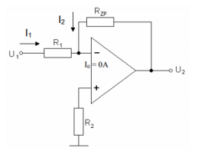
U_{VÝST} = - (R₁/R_{ZP}) * U_{VST}
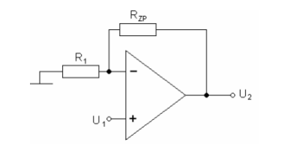
Neinvertující zesilovač
Vstupní signál jde přímo na neinvertující vstup. Zpětná vazba (dělič napětí R1 a Rzp) je zapojena na invertující vstup. Fáze signálu se nemění.
U_{VÝST} = (R_{ZP}/R₁+1) * U_{VST}
A = R_{ZP}/R₁+1

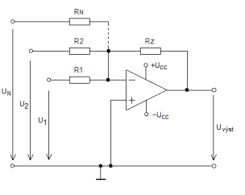
Sumační zapojení
neboli sumátor sčítá napětí všech přivedených signálů přes rezistory R1, R2, RN na invertujícím vstupu a zesiluje jej dle zpětnovazebního rezistoru Rzp. Jedná se tedy o operační zesilovač v invertující zapojení s několika signály na invertujícím vstupu
U_{VÝST} = - (I_{CELK} * R_{ZP})

Diferenční zapojení (Rozdílový zesilovač)
OZ zesiluje striktně jen rozdíl napětí mezi těmito dvěma vstupy. Pokud na oba vstupy přivedeš úplně stejný signál, rozdíl je nula.
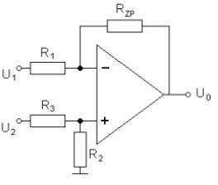
Aby obvod skutečně zesiloval pouze rozdíl napětí a choval se vyváženě, musí být splněna podmínka symetrie: poměr rezistorů na obou větvích musí být shodný.
R1 = R3 ; Rzp = R2
U_{VÝST} = R_{ZP}/R₁ * (U₂ – U₁)

Komparační zapojení
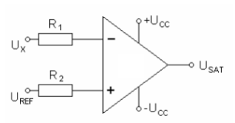
komparátor porovnává vstupní napětí. Pokud je napětí na neinvertujícím vstupu (+) vyšší než na invertujícím (-), výstup je vysoký (logická 1). V opačném případě je výstup nízký (logická 0)
Teoreticky pokud jsou obě vstupní napětí stejná, bylo by na výstupu OZ 0 V, toto je však v realitě nemožné kvůli šumu a vnitřním nedokonalostem
Toto zapojení nemá zavedenou zpětnou vazbu, funguje tedy naplno se svým obrovským vnitřním zesílením, proto se ihned operační zesilovač dostane do saturace.
Saturace = Jelikož je zesílení tak velké, sebemenší rozdíl v napětí mezi vstupy by vyvolal výstup 100+ V. OZ je však limitován napájecím napětím (např. +15 a -15 V) těmto hodnotám se říká Saturace (nasycení)
Stav 1: U+ > U- → kladné saturace (15 V)
Stav 2: U- > U+ → Záporná saturace (-15 V)

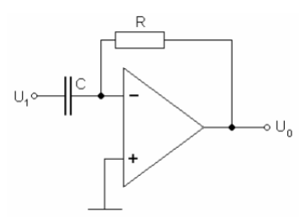
Derivační zapojení
Derivační zapojení operačního zesilovače provádí derivaci vstupního signálu.
Obvod reaguje výhradně na rychlost a směr změny vstupního signálu.
Stacionární stav: Přivedením konstantního napětí se kondenzátor nabije a přestane propouštět proud výsledným výstupem OZ 0 V
Změna: Vstupní kondenzátor propouští proud pouze tehdy, když se nabíjí (vstupní napětí roste) nebo vybíjí (vstupní napětí klesá) Operační zesilovač tento proud okamžitě kompenzuje přes zpětnovazební rezistor, aby na invertujícím vstupu udržel virtuální nulu:
- Růst napětí na vstupu vyvolá proud tekoucí k OZ → výstup klesá do záporných hodnot
- Pokles napětí na vstupu vyvolá proud tekoucí od OZ → výstup roste do kladných hodnot.
- Čím rychlejší je změna na vstupu, tím větší je napěťová špička na výstupu.
Integrační zapojení
Integrátor provádí matematickou operaci integrace. Výstupní napětí je úměrné integrálu (součtu, ploše pod křivkou) vstupního napětí v čase.
Reakce na signál: Z pravoúhlého (konstantního) signálu vytváří signál trojúhelníkový
Paměťový efekt: Pokud vstupní napětí klesne na 0 V, ideální integrátor si udrží (pamatuje) aktuální výstupní napětí.
Problém (Drift do saturace): Reálný operační zesilovač není dokonalý. Vnitřní chybové proudy a napěťová nesymetrie (offset) způsobují neustálé, pomalé nabíjení kondenzátoru, i když je vstupní napětí 0 V. Výstupní napětí tak samovolně "driftuje" až na limit napájecího napětí (do saturace), čímž se obvod zablokuje.
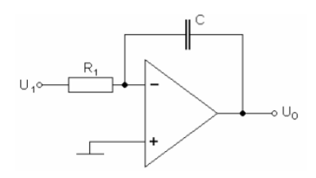
Řešení: Paralelně k integračnímu kondenzátoru se přidává vybíjecí rezistor o vysoké hodnotě, který obvod stabilizuje

